První pomoc – test
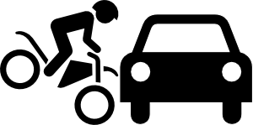
- Při procházce uvidíš situaci, která je na obrázku.
Řidič ujel. Cyklista leží na zemi. Jak se zachováš?
  - Se smíchem ujedeš.
  - Sedneš si k němu a budeš jej utěšovat.
  - Zavoláš o pomoc.

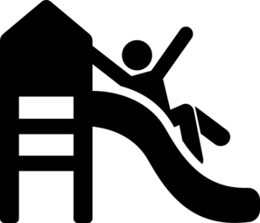
- Při jízdě na klouzačce se tvůj mladší bráška zranil. Má odřená kolena a teče mu z nich krev. Co uděláš?
  - Okamžitě zavoláš záchranku.
  - Okamžitě zavoláš hasiče.
  - Odvedeš jej opatrně domů.

- Používání opalovacích krémů při pobytu na sluníčku je důležité, protože:
  - nám zvláčňují pokožku.
  - hezky voní.
  - chrání kůži před škodlivými složkami slunečního záření.

- Karel má zvýšenou teplotu – horečku. Jeho maminka nemá v lékárně žádný prostředek pro její snížení. Jak si pomůže bez léků, aby se Karlovi ulevilo?
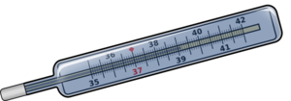
  - Dá Karlovi sníst šest nanuků.
  - Dá Karlovi na ruce a na nohy studené obklady.
  - Půjde s Karlem na procházku, aby se ochladil.

- Kamarád při přelézání plotu upadl na záda a přestal se hýbat. Co uděláš?
  - Okamžitě přivolám pomoc dospělého nebo telefonuji na číslo 155.
  - Zavolám policii.
  - Zavolám hasiče.

- Kam se dovoláš, když telefonuješ na linku 112?
  - Na ministerstvo obrany.
  - Na záchranný integrovaný systém.
  - Nedovolám se nikam, toto číslo funguje jen ve Velké Británii.

- Jaké telefonní číslo tísňového volání má záchranná služba/sanitka?

  - 158
  - 150
  - 155
  - 112

- Jaké telefonní číslo tísňového volání mají hasiči?

  - 158
  - 150
  - 155
  - 112

- Jaké telefonní číslo tísňového volání má policie?

  - 158
  - 150
  - 155
  - 112

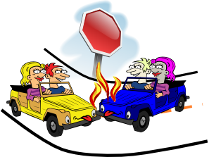
- Jsi svědkem dopravní nehody. Zavoláš záchrannou službu. Jakou informaci řekneš do telefonu nejdřív?
  - Své jméno, číslo telefonu a co se stalo.
  - Proč jsem se vydal do místa, kde je teď nehoda.
  - Jaké je počasí.

- Který z níže uvedených údajů je nejdůležitější pro popis nehody při tísňovém volání?
  - Výše způsobené škody.
  - Počasí v oblasti nehody.
  - Počet a druh zranění.

- Pokud přesně nedokážeš určit místo nehody:
  - okamžitě ukončíš hovor a vydáš se do nejbližší obce zjistit, kde vlastně jsi.
  - oznámím aspoň název poslední obce, kterou jste projeli nebo kterou jste minuli. Popřípadě železniční přejezd, most, protékající řeku apod.
  - budeš mlčet a nepovíš nic.

- Pokud zraněný silně krvácí:
  - prozkoumám, zda nemá zlomenou nohu a rozbitý mobil, pak se pokusím krvácení zastavit.
  - nejprve se pokusím zastavit krvácení.
  - nabídnu mu pití a přikryji jej dekou.

POUŽITÉ ZDROJE:
[cit. 2019-3-3]. Dostupné pod licencí Public Domain na WWW: http://www.clker.com/clipart-28712.html
[cit. 2019-3-3]. Dostupné pod licencí Public Domain na WWW: http://www.clker.com/clipart-playhouse-slide-2.html
[cit. 2019-3-3]. Dostupné pod licencí Public Domain na WWW: http://www.clker.com/clipart-11146.html
[cit. 2019-3-3]. Dostupné pod licencí Public Domain na WWW: http://www.clker.com/clipart-thermometer-7.html
[cit. 2019-3-3]. Dostupné pod licencí Public Domain na WWW: http://www.clker.com/clipart-27036.html
[cit. 2019-3-3]. Dostupné pod licencí Public Domain na WWW: http://www.clker.com/clipart-auto-insurance-car-accident.html

